Основи еволюційної філогенії і систематики

**Мета:**

* **освітня:** сформувати в учнів поняття «систематика», «біорізноманіття», «філогенія», «таксон»; розглянути основні принципи еволюційної філогенії та систематики;
* **розвивальна:** розвивати пам'ять, увагу, спостережливість, вміння логічно мислити, встановлювати причинно-наслідкові зв’язки;
* **виховна:** виховувати пізнавальний інтерес учнів, ціннісне ставлення до природи; формувати науковий світогляд.

**Біорізноманіття**

Біорізноманіття – це міра кількості, різнорідності і мінливості форм живих організмів. Вона включає в себе різноманіття у рамках виду, різноманіття видів та екосистем. Вивчення біорізноманіття також включає спостереження за його змінами в просторі і часі.

Біорізноманіття існує скрізь, – як у воді, так і на суходолі. Воно включає в себе всі організми: від мікроскопічних бактерій до рослин і тварин зі складною будовою.

Видове різноманіття живих організмів вивчає *систематика* (від грец. систематикос – впорядкований, той, що належить до певної системи).

**Основи еволюційної філогенії та систематики**

***Біологічна систематика*** — наука про різноманіття живих організмів, завданням якої є опис і упорядкування різноманітних існуючих і вимерлих видів, їх розподіл (класифікація) на певні систематичні групи (таксони) та опрацювання природної системи органічного світу.

Фундаментальною основою сучасної систематики є ідея про *єдність походження живих організмів* *й еволюцію органічного світу*, що призвела до існуючого різноманіття живих організмів. Керуючись цими ідеями, сучасна систематика будує природну систему на основі *філогенетичного споріднення* (спільності походження, близькості і дальності спорідненості між різними видами) аналізованих форм. Ступінь родинних відносин між порівнюваними видами базується на їх морфологічному, анатомічному, біохімічному, генетичному критеріях.

**Огляд основних еукаріотичних таксонів**

Для систематизації величезної кількості живих істот у біології використовуються систематичні категорії, або ***таксони***. Вони складають свою ієрархію підпорядкування, де таксони більш низького рангу входять до складу таксонів більш високого рангу. В даний час використовуються наступні основні таксони:

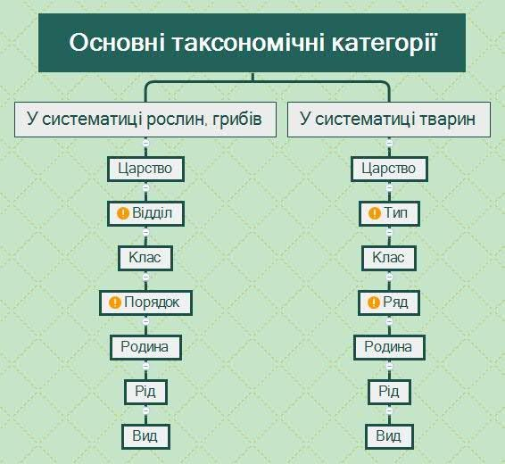

У разі необхідності застосовуються численні додаткові таксони – підтип, надклас, підряд.

Назва всіх живих організмів дається за принципом бінарної номенклатури. Її сутність полягає в подвійному найменуванні латинською мовою. Перше слово позначає родову назву, друге – видову:

Homo sapiens – людина

Drosophila melanogaster – дрозофіла

Viola rostata – фіалка

**Короткий історичний нарис розвитку систематики**

  Ще Аристотель розділив всіх живих істот на два царства – ***Рослини*** й ***Тварини***, розрізняючи їх за такими ознаками: рослини «нерухомі і нечутливі», а тварини – «рухливі і чутливі».

Сучасна класифікація побудована на засадах, запропонованих Карлом Ліннеєм, який перший згрупував види живих істот на основі спільних анатомічних характеристик. Пізніше цю класифікацію було скориговано з огляду на філогенетику (науку, що засновується на теорії еволюції Чарльза Дарвіна), з метою відображення еволюційних зв'язків між організмами. Але система поділу тільки на два царства зберігалася до середини XX століття. Важливою подією стало встановлення принципової відмінності бактерій від всіх інших живих істот. Ще в 1934 році Е. Шаттон запропонував виділити бактерії в особливе надцарство – ***Прокаріоти***. До того ж часу відноситься й виділення нового (третього) царства еукаріотів – ***Гриби***, запропоноване в 1969 році Р. Уіттейкер і відразу ж прийняте в науковому світі. В даний час гостро обговорюється питання про виділення ще одного царства еукаріотичних організмів – ***Найпростіші***, які відрізняються від всіх інших еукаріот тим, що не мають справжніх тканин і представлені переважно одноклітинними організмами. Близько двох десятків років тому в макросистемі організмів з'являється нове царство прокаріот – ***Архебактерії***. Представники цього царства привернули до себе пильну увагу біологів тим, що хоч і є прокаріотичними організмами (вони не мають оформленого ядра в клітині), за організацією генетичного апарату, ряду біохімічних і метаболічних характеристик, виявляють певну близькість до еукаріотичних організмів. Деякі систематики виділяють ще окреме царство – ***Віруси*** як неклітинні форми життя. 1990 року Карл Воуз, спираючись на аналіз послідовності нуклеотидів рРНК та деякі інші молекулярні характеристики, запропонував новий варіант систематики живих організмів. Згідно з ним, організми поділяються на великі систематичні групи – домени. **Домен** – таксон найвищого рангу, включає в себе кілька царств живих організмів. Клітинні форми життя Воуз поділив на три домени – Бактерії, Археї та Еукаріоти.

Загальновизнаної системи органічного світу в сучасній біологічній класифікації немає. Найчастіше трапляється Система двох імперій (Прокаріоти та Еукаріоти) та Система трьох доменів (Бактерії, Археї та Еукаріоти). Очевидно, що в міру розвитку біології, всіх її дисциплін і розділів, буде розвиватися і систематика, буде вдосконалюватися природна система живих організмів.

Система двох імперій виглядає так:

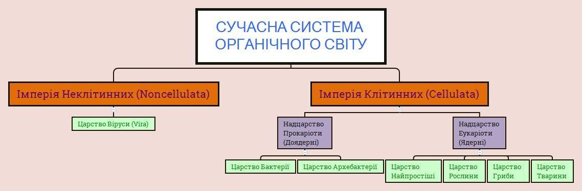

Система трьох доменів має такий вигляд:

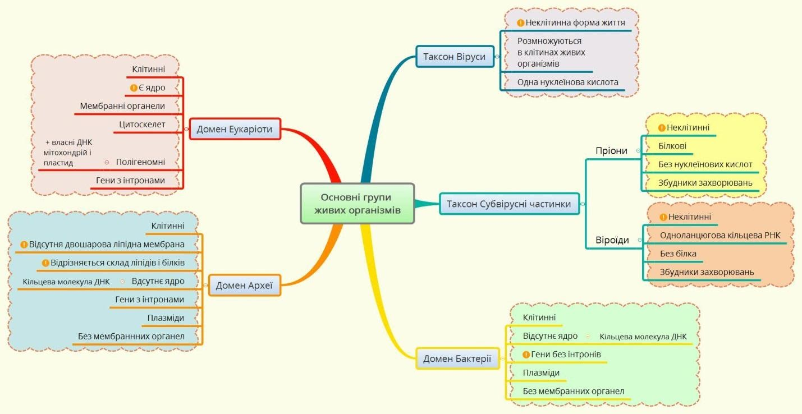

**Основні групи організмів**

За палеонтологічними даними, прокаріоти на нашій планеті виникли біля 3,2 млрд. років тому, тоді як еукаріоти є набагато молодшими – їхній вік складає лише біля 1,6 млрд. років.

Прокаріотичні клітини за розмірами значно менші від еукаріотичних –їхній середній діаметр становить біля 0,5-2 мкм, тоді як у еукаріот – 5-20 мкм.

Клітини прокаріот та еукаріот на фенотиповому рівні подібні за наявністю ДНК та білок-синтезуючого апарату, представленого рибосомами, за наявністю зовнішньої мембрани (плазмолеми), ферментних комплексів. До складу клітин прокаріот та еукаріот входять білки, жири, вуглеводи, нуклеїнові кислоти, мінеральні сполуки та вода.

Прокаріоти не мають спеціалізованих фотосинтетичних органел. Представники еукаріотів мають спеціалізовані органели – хлоропласти, де і зосереджено весь пігментний комплекс.

Відмінності між прокаріотами та еукаріотами на генному рівні полягають у тому, що прокаріотична клітина є системою, яка містить лише один геном, зосереджений у нуклеоїді, тобто є моногеномною. Еукаріотична клітина є системою з кількома (двома, трьома або навіть чотирма) неспорідненими геномами, тобто є полігенною.

Прокаріоти не здатні до фаго- та піноцитозу, не мають морфологічно оформленного ядра, мітохондрій, пластид, ендоплазматичної сітки, комплексу Гольджі, лізосом, а також органел, що побудовані з мікротрубочок – джгутиків, базальних тіл джгутиків, клітинного центру з центріолями. У прокаріот відсутні мітоз, мейоз, статевий процес, а обмін генетичною інформацією здійснюється парасексуально – шляхом трансформацій та кон'югацій. Прокаріоти, на відміну від еукаріотів, здатні дуже швидко розмножуватися.

Прокаріоти складають два домени: Археї і Бактерії. Різниця між якими полягає у відсутності двошарової ліпідної мембрани у архебактерій та її наявності у бактерій.

Домен Еукаріоти поділяється на декілька царств: Рослини (Plantae, або Vegetabilia), Гриби (Fungi), Тварини (Animalia), кілька царств, до яких належать представники одноклітинних еукаріотичних організмів.

За самими обережними оцінками сьогодні на нашій планеті зареєстровано біля 1,8 млн. видів живих організмів. З них понад 1000 видів вірусів, близько 4500 видів дроб'янок, біля 500 тис. видів – це рослини, біля 100 тис. видів – гриби, біля 1,5 млн. видів – тварини (з них понад 1 млн. – комахи). Це різноманіття виникло внаслідок тривалого процесу еволюції, під час якого одні види давали початок іншим, деякі зникали. Види, що утворилися від спільного предка, зберігають чимало ознак схожості. Чим віддаленішим є історичний зв'язок між видами, тим суттєвішими є відмінності між ними. Таким чином, усі види, що населяють нашу планету, пов'язані між собою родинними зв'язками, тобто утворюють природну систему.